

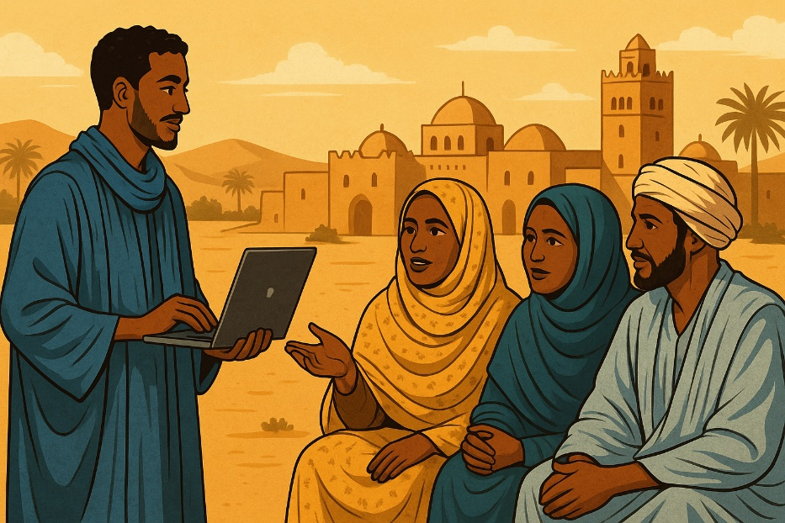

PROJET NAJAH
Manuel PEV (Prévention de l’Extrémisme Violent)
2025
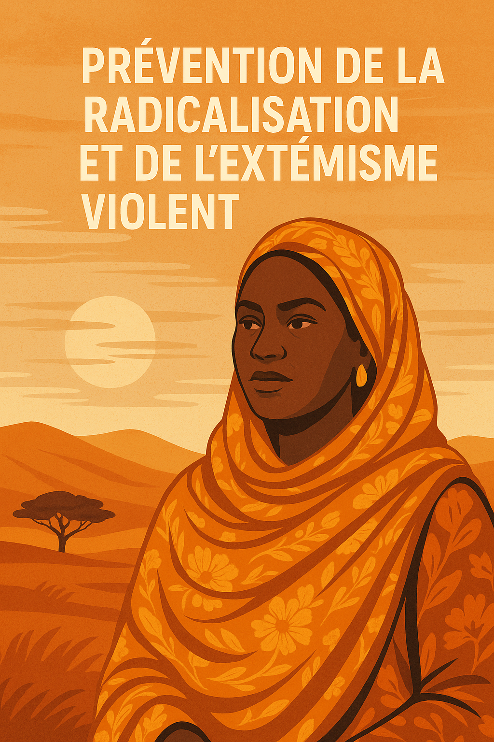
Table des matières
ABREVIATIONS 3
Avant-Propos 5
Portée du Manuel PEV 6
Modalité de révision 7
I- Contexte 8
II- Définition de Concepts 9
III- Définition de l’Extrémisme violent 10
IV- Facteurs de radicalisation 10
1- Les facteurs d’incitation « Pushfactors » : Facteurs institutionnels d’incitation 10
2- Les facteurs d’attraction « Pullfactors » 11
V- Risques de vulnérabilité 12
VI- Les signes latents et signes apparents 12
VII- Le parcours de radicalisation et de l’extrémisme violent 13
1- Le recrutement ; 13
2- Facteurs déterminants 13
VIII- Fondements religieux du discours radical et de l’extrémisme violent 15
1- Les Piliers du discours de radicalisation 15
IX- Perspective Genre dans la prévention de la radicalisation et de la prévention de l’extrémisme violent 18
- L’intégration de la perspective genre dans les initiatives de prévention de la radicalisation et de l’extrémisme violent : 18
X- Dimension droits humains dans la prévention de la radicalisation et de l’extrémisme violent 23
XI- Technique de communication et d’animation 25
1- Technique d’animation, de communication et d’échange 25
- Technique d’animation et de communication directe 25
• Le plaidoyer 27
• Techniques de communication par acteurs interposés 27
XII- Canaux de communication 27
XIII- Stratégie pour La prise en charge des personnes radicalisées : Expérience de la Mauritanie : 28
XIV- Les Guides de formation 29

ABREVIATIONS
- GSPC : Groupe Salafiste pour la Prédication et le Combat
- IEC : Information-Education-Communication
- NAJAH : Insertion professionnelle des jeunes vulnérables pour la résilience communautaire dans le Hodh al Chargui et le Hodh al Gharbi, Mauritanie.
- PEV : Prévention de la Radicalisation
- PEV : Prévention de l’Extrémisme Violent
- DERAD : Déradicalisation
- CVR : Communication, Vigilance et Résilience
- OSC : Organisation de la Société Civile
- ONG : Organisation Non Gouvernementale
- HCR : Haut-Commissariat des Nations Unies pour les Réfugiés
- UNICEF : Fonds des Nations Unies pour l’Enfance
- PNUD : Programme des Nations Unies pour le Développement
- UNESCO : Organisation des Nations Unies pour l’Éducation, la Science et la Culture
- UA : Union Africaine
- CEDEAO : Communauté Économique des États de l’Afrique de l’Ouest
- UE : Union Européenne
- GCERF : Global Community Engagement and Resilience Fund
- HCDH : Haut-Commissariat des Nations Unies aux Droits de l’Homme
- CEDAW : Convention on the Elimination of All Forms of Discrimination Against Women
- DDR : Désarmement, Démobilisation et Réinsertion
- TIC : Technologies de l’Information et de la Communication
- FM : Fréquence Modulation (radios FM)
- OIM : Organisation Internationale pour les Migrations
- ACM : Association Culturelle de Mauritanie (exemple d’ONG locale)
- ACCEM : Association pour la Culture Citoyenne et l’Environnement en Mauritanie
- ADICOR : Association pour le Développement Intégré des Communautés Rurales

Ce guide de formation, élaboré par l’ONG ADICOR dans le cadre du projet NAJAH – Projet d’insertion professionnelle des jeunes vulnérables pour la résilience communautaire dans le Hodh El Chargui et le Hodh El Gharbi, Mauritanie –, financé par le GCERF et le Gouvernement de la Mauritanie, s’inscrit dans une stratégie globale de prévention de l’extrémisme violent dans les deux Hodhs.
Objectif général
Renforcer les capacités des autorités civiles, sécuritaires, leaders communautaires et acteurs sociaux dans la prévention l’extrémisme violent, tout en promouvant la tolérance, la cohésion sociale et la paix

Avant-Propos
L’élaboration d’un manuel « PEV « rentre dans le cadre de la mise en œuvre du projet NAJAH et a pour finalité la prise en compte du phénomène de la radicalisation et de l’extrémisme violent dans les activités de prévention et de résilience communautaire. Il constitue l’un des préalables à toute action structurante de de formation des acteurs, partenaires et leaders locaux dans la prévention de la radicalisation et de l’extrémisme violent. Le projet NAJAH constitue un instrument de renforcement de la résilience communautaire face au discours radical à travers des activités de formation professionnelles, de communautarisation de l’emploi, de renforcement de la coexistence pacifique et de la gouvernance locale
Le manuel « PEV » en cours d’élaboration constitue un élément du dispositif de formation et communication sociale encadrant les démarches méthodologiques, et les techniques d’animation des thématiques portant sur la prévention de l’extrémisme violent. Il est destiné aux animateurs sociaux et religieux et aux experts de la lutte contre la radicalisation et de l’extrémisme violent.
A ce titre le manuel « PEV » met en exergue, certes une série d’informations idéologiques et religieuses, mais aussi des éléments relevant de l’éthique sociale, de l’équité genre et de la politique de do not harm , deux volets essentiels dans la prise en compte des réalités locales
Il Consacre le début d’une initiative de formalisation des activités de prévention de la radicalisation et de l’extrémisme violent du projet NAJAh afin d’apporter des réponses structurées aux défis sécuritaires et aux risques de vulnérabilité des jeunes face au discours radical
Dés lors le manuel permet de passer en revue le contexte de la radicalisation, de déterminer les facteurs internes été externes de la radicalisation, de définir certains concepts clefs, de présenter les piliers du discours radical, et les techniques de communication pour un changement positif des mentalités. L’Expérience de la Mauritanie dans la prise en charge des personnes radicalisées sera succinctement présentée

Portée du Manuel PEV
Le Manuel « PEV » est destiné aux formateurs, experts, animateurs sociaux et religieux, aux leaders communautaires, aux cadres et aux partenaires sociaux et développement qui désirent approfondir les connaissances dans le domaine de la radicalisation et de l’extrémisme violent et développer une expertise sur des approches de transformations sociales et religieuses. Il est conçu dans l’optique de renforcer les capacités des acteurs sociaux et religieux dans la prévention de l’extrémisme violent à travers la formation, le développement de technique de communication sociale et la promotion des initiatives locales de prévention et de résilience
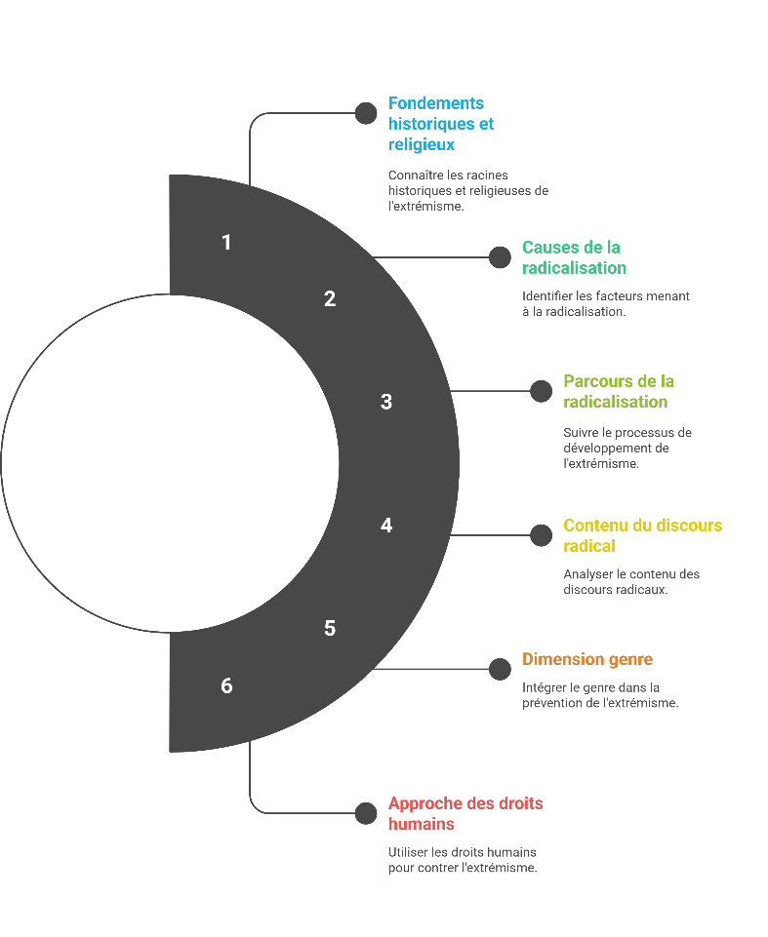
IL s’agit d’un document de base pour toute intervention du projet NAJAH dans le domaine de la prévention de la radicalisation. Il permet à l’équipe du projet de mieux structurer ses activités sur le terrain pour une meilleure prise en compte de la dimension PEV. Il fournit des informations et formule des orientations et conseils utiles à la réalisation des activités du projet
Il est alors question dans ce manuel de nourrir une réflexion sur la dimension sociale et religieuse de la radicalisation et l’extrémisme violent, de déterminer les différents facteurs de radicalisation, de mettre l’accent sur le caractère transversal de la PEV , de questionner les différentes perceptions et de faire l’analyse des fondements idéologiques du discours radical. A ce titre le manuel il permet aux praticiens et formateurs PEV:
- De connaître les fondements historiques, religieux de l’extrémisme violent et les concepts fondamentaux ;
- De comprendre les causes de la radicalisation et de l’extrémisme violent ;
- De connaitre le parcours de la radicalisation et de l’extrémisme violent ;
- D’appréhender le contenu du discours radical
- De comprendre l’importance de la dimension genre dans la prévention de la radicalisation et de l’extrémisme violent ;
- De comprendre l’importance l’approche des droits humains dans la prévention de la radicalisation et de l’extrémisme violent ; .

Modalité de révision
Comme tout manuel le Manuel PEV peut faire l’objet d’une révision qui dans la première phase doit se faire annuellement compte tenu de la sensibilité du thème et de la rapidité de son évolution. La révision doit être faite par des experts dans le domaine de la radicalisation et selon les changements intervenus dans le contexte
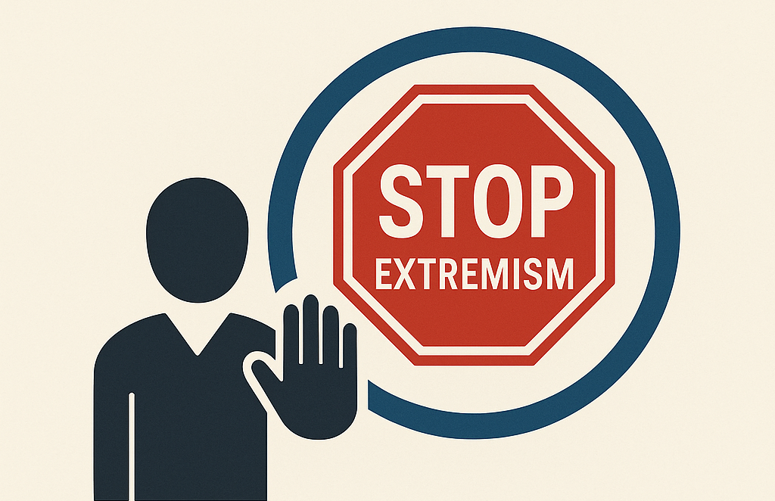

Contexte
D’une situation d’accalmie, peu connue dans la sous-région, la Mauritanie a connu des soubresauts à partir de 2008 marqués par le début des attentats revendiqués par des groupes jihadistes dont les cellules dormantes au niveau du pays ont été largement mises à contribution
Les groupuscules islamistes se revendiquant soit du courant des Frères musulmans (islam politique) ou de celui de la nébuleuse salafiste (prédicateur et offensif), sont pratiquement quasi-existant à cause d’un puissant courant soufi, encadré par la chefferie traditionnelle et soutenu par l’Etat.
La tension qui naîtra du bras de fer engagé par le pouvoir contre des activistes islamistes (toutes obédiences confondues), en 1994, puis en 2003 et en 2005 pousse beaucoup de militants de cette mouvance à fuir le pays. A l’exemple de ceux qui avaient rejoint l’Afghanistan à la fin des années 80 et début des années 90, beaucoup de jeunes rejoignent les bases du GSPC au nord du Mali.
Ce groupe qui avait commencé à recruter parmi les jeunes mauritaniens dès le début des années 90, exprime sa condamnation de la répression des islamistes dans le pays. En juin 2005, ses éléments mènent l’opération de Lemgheity contre une unité militaire dans le désert. Cette opération qui se soldera par plus de 13 morts et autant de blessé signera le début de ce qui deviendra ‘’la guerre contre le terrorisme’’ en Mauritanie.

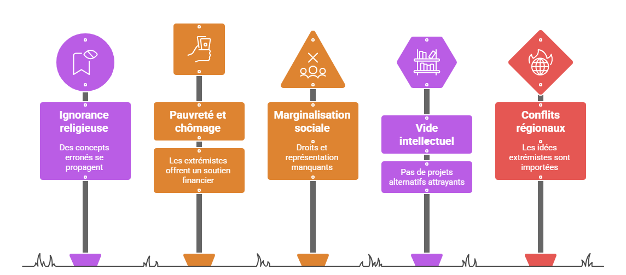

Définition de Concepts

Prévention : actions d’anticipation visant à réduire les effets négatifs d’un évènement, imprévisible et non souhaité ;
Résilience : Capacité d'un individu ou d'un groupe de résistance face à des crises/ catastrophes et à s'épanouir en présence de grands risques.
Fatwa : Avis de jurisconsultes musulmans sur une question donnée. Edictée selon les normes et par qui de droit, elle devient obligatoire à tout musulman.
Fondamentalisme : synonyme du salafisme (retour aux sources de l’islam)
Jihad : Notion signifiant le combat pour le triomphe de la foi musulmane.
Mahdara : école coranique traditionnelle en Mauritanie
Moujahidine : combattant qui évoque un référentiel religieux islamique pour justifier son ‘’jihad’’
Salafisme : Courant doctrinal dans l’islam qui prône le retour aux sources de l’islam tel qu’il avait été édicté, pratiqué et vécu par le Prophète Mohamed et ses disciples
Soufisme : Courant spirituel qui tend à éduquer le croyant sur la domination de soi et l’adoration pure, sans nuire à autrui
Terrorisme : le recours à la violence aveugle et non distinguée pour réaliser des objectifs de tout ordre (politiques, militaires, religieux, économiques, etc…)
Wahabisme : doctrine issue du rite hanbalite, dictée par Mohamed Ibn Abdel Wahab, disciple du Cheikh Ibn Taymiyyah. Le wahabisme est la doctrine de l’Etat saoudien et d’autres principautés du Golfe
Genre : Le concept de genre renvoie aux rôles, normes et fonctions attribués aux hommes et aux femmes par la société. Les normes genre sont évolutives et sont construits en fonctions de plusieurs paramètres liés à la nature de chaque société donnée (cultures, traditions, ect) ;
Do not Harm : « Ne pas nuire » : C’est un dérivé de l’éthique médicale qui oblige les acteurs de développement de faire en sorte que leurs interventions n’entrainent pas des préjudices et dommages pour leurs cibles

Définition de l’Extrémisme violent

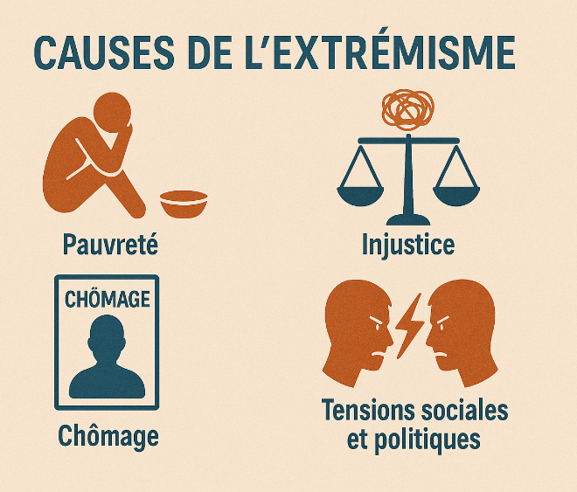
Il n’existe pas de définition globale unanime de l’extrémisme violent. Certaines tentatives de caractérisation du phénomène ont permis de mettre en relief la violence comme mode de résolution des divergences mais aussi de ressortir le caractère idéologique qui vise à légitimer et justifier l’usage de la force.
- De la radicalisation vers l’extrémisme
Il s’agit d’un processus marqué par une propagande idéologique vantant les mérites d’un projet de société reposant sur des vertus de la religion et rejetant tout autres projets de société. Elle nourrit des griefs, annonce des sentences et légitime le recours à la violence contre les personnes ou gouvernants jugés responsables

Facteurs de radicalisation
La maitrise des facteurs de radicalisation et de l’extrémisme violent est essentielle pour les formateurs PEV. Ils se subdivisent en deux :
- Les facteurs d’incitation « Pushfactors » : Facteurs institutionnels d’incitation
- La marginalisation/ exclusion sociale des jeunes (absence de structures des jeunes, pas de structures et d’activités éducatives-culturelles et sportives etc)
- Les discriminations sociales, culturelles et économiques- l’ignorance
- L’absence de qualification des jeunes (pas de formations qualifiantes et diplômantes)
- Le chômage des jeunes (absence d’emploi communautaires)
- L’Absence d’éducation chez les jeunes( jeunes sans éducation formelle)
- La pauvreté des ménages et l’analphabétisme, ( ménages sans pouvoir d’achat- ménage monoparental)
- Le délitement des valeurs sociales (perte de repères sociales)
- L’absence d’une bonne gouvernance locale (politiques de justice sociale, l’arbitrage des richesses locales etc
- Les conflits sociaux (conflits entre éleveurs et agriculteurs, conflits entre refugiés et autochtones, conflit entre communautés etc

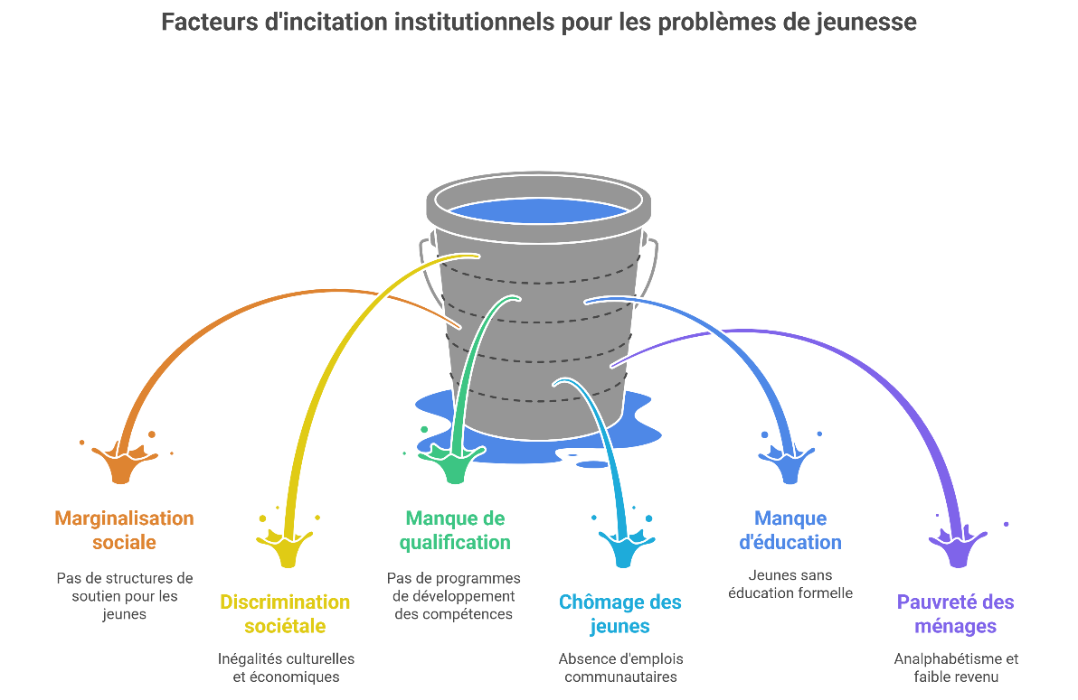

- Les facteurs d’attraction « Pullfactors »
- La proximité des zones de conflits
- L’attrait social, idéologique et politique, et d’avantages ou récompenses d’ordre socioéconomique
- La contre bande et la circulation des biens et services (sources alternatives de richesses
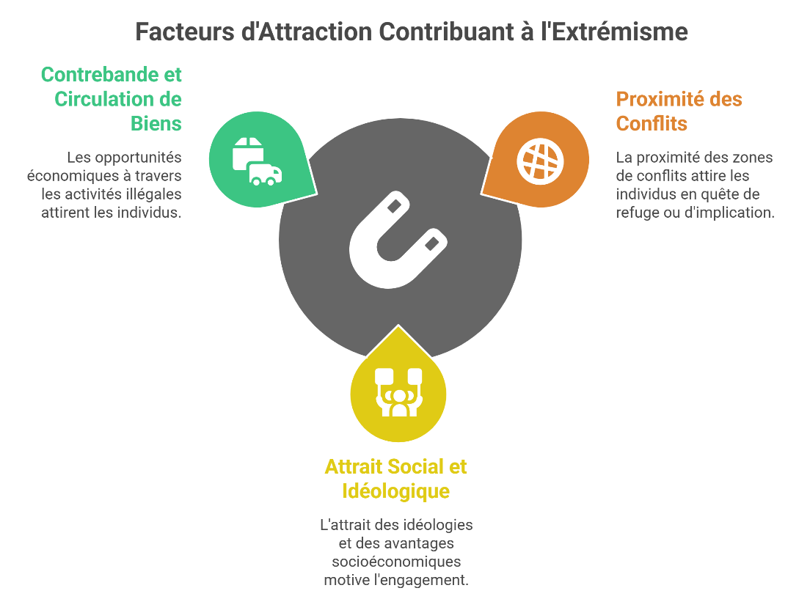

Risques de vulnérabilité
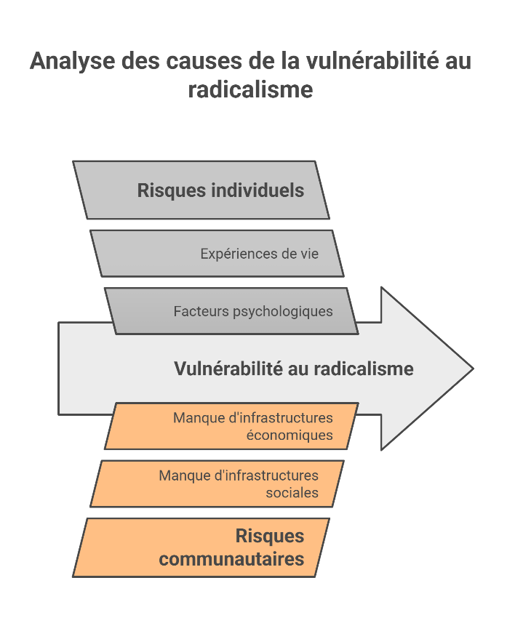
- Les risques individuels
« Ils désignent des facteurs psychologiques et des expériences de vie (brimades, exclusion, etc.) susceptibles d’accroître l’attrait d’un individu pour les comportements radicaux et la violence.

- Les risques communautaires/collectifs
Le manque d’infrastructures de base dans le domaine social, éducatif social et économiques peut créer des situations de vulnérabilité des communautés face au discours radical

Les signes latents et signes apparents
Le parcours des jeunes radicalisé constitue un indice qui permet d’observer et d’analyser le processus de radicalisation dont les signes constituent les éléments essentiels d’appréciation
- Signes latents :
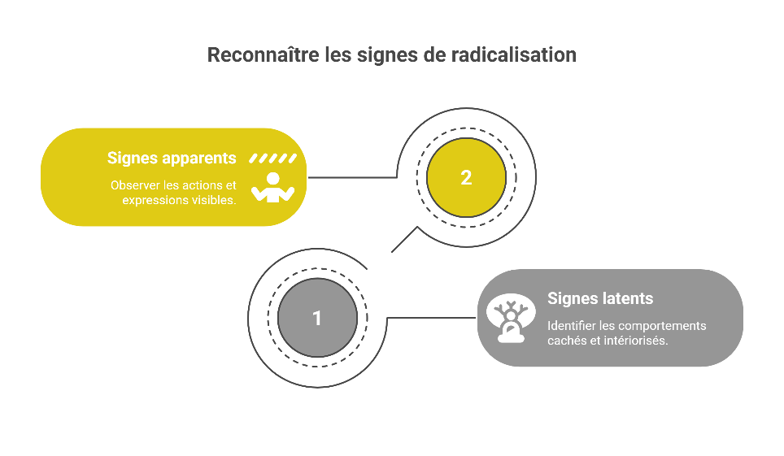
Il s’agit de perceptions et comportement intériorisés voire même cachés qui peuvent s’exprimer de manière spontanée à travers la parole ou l’acte( Rupture soudaine avec la famille et les amis ; Rejet de l’enseignement moderne ; Replis sur soi etc) Pour déceler les signes latents, l’observation et la mise sous surveillance semblent être les meilleurs procédés.
- Signes apparents :
Il s’agit de l’ensemble des perceptions, idées et comportements etc affichés par les jeunes radicalisés qui le distinguerait des autres (accoutrements, fréquentations, gestes, paroles, discours, théories de conspiration etc etc)

Le parcours de radicalisation et de l’extrémisme violent
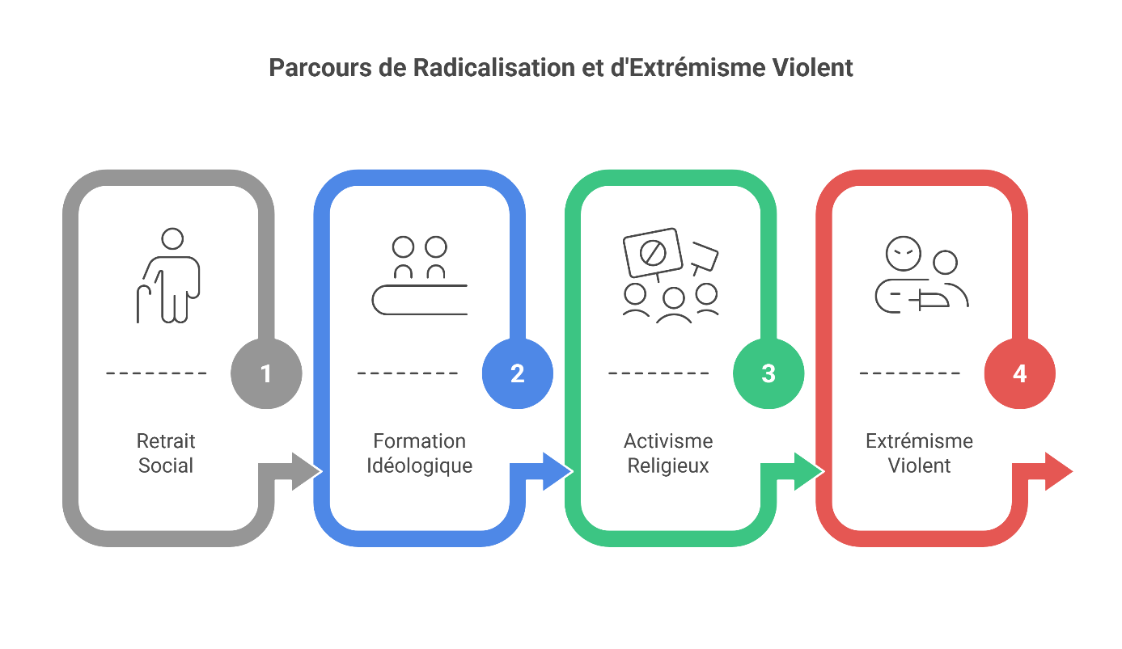
Il décrit l’ensemble des phases qui peuvent changer selon les situations. Cette description relève de l’observation.
- La phase de retrait social et de repli sur soi ;
- La phase de formation idéologique ponctuée par des sorties en groupes sous l’égide d’un chef religieux ou par des séances de lecture d’une littérature religieuse ou par l’écoute de certains discours propagandistes de certaines figures emblématiques de la pensée radicale
- La phase d’activisme religieux marquée par des rencontres et débats très orientées sur l’idéologie salafiste
- La phase de l’Extrémisme violent : Utilisation de la violence verbale voire même physique pour résoudre les divergences d’opinions

Le recrutement ;
C’est l’acte à travers lequel les groupements Jihadiste amènent des personnes souvent innocentes à épouser leurs causes. Le recrutement est généralement assuré par une personne honnête et crédible, qui connait les réalités du milieu. Il peut se faire par le contact direct ou par le canal des réseaux sociaux spécifiques. Le recruteur est généralement quelqu’un qui connait l’art de communiquer. Il utilise les techniques de communication basées sur la persuasion ou la conviction

Facteurs déterminants
Il s’agit de facteurs qui poussent la personne à rester ou à quitter les groupes salafistes. La maitrise de ces facteurs aiderait à la mise en place du processus de déradicalisation
- Facteurs qui incitent à rester au sein du groupe
- La solidarité du groupe : Il existe une très forte solidarité au sein de ces groupements qui d’ailleurs constitue l’une de leurs forces
- La stabilité financière du groupe
- Le discours religieux et les promesses de récompenses à l’au-delà(Le Martyr)
- Le rejet des autres projets de sociétés jugés injustes et contraires à la religion
- Craintes de représailles de la part des leaders ;
- Les risques de poursuites pénales
- La peur d’être stigmatisé
- Facteurs qui poussent à quitter le groupe
- Les possibilités ouvertes pour les amnisties
- Les opportunités de reconversions sociales et économiques
- Le discours alternatif religieux
- Les discussions directes entre les personnes radicalisées et les sommités religieuses crédibles et respectées
- Les réactions de déceptions vis-à-vis de certains actes -bavures et ou traitements infligés par les groupes djihadistes à des personnes parfois innocentes

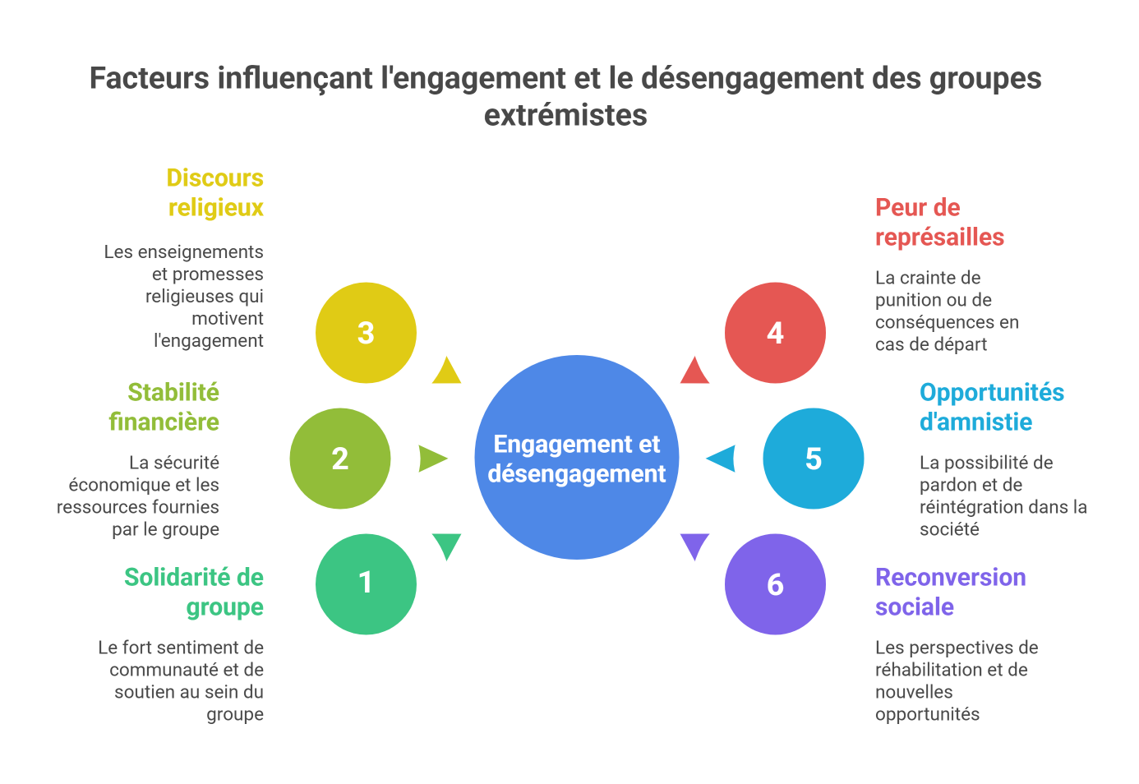

Fondements religieux du discours radical et de l’extrémisme violent

Les Piliers du discours de radicalisation
- Tekfir, (Excommunication)
- el Hakimya :la Gouvernance Divine
- El jihad, : La Guerre sainte
- Elkhalifa- Imamat
- Elwela wel baraa : L’allégeance et la Dissidence
- Territoire de L’Islam et le territoire de la Guerre
- Le traitement réservé aux non musulmans( Citoyens protégés en vertu d’un traité)

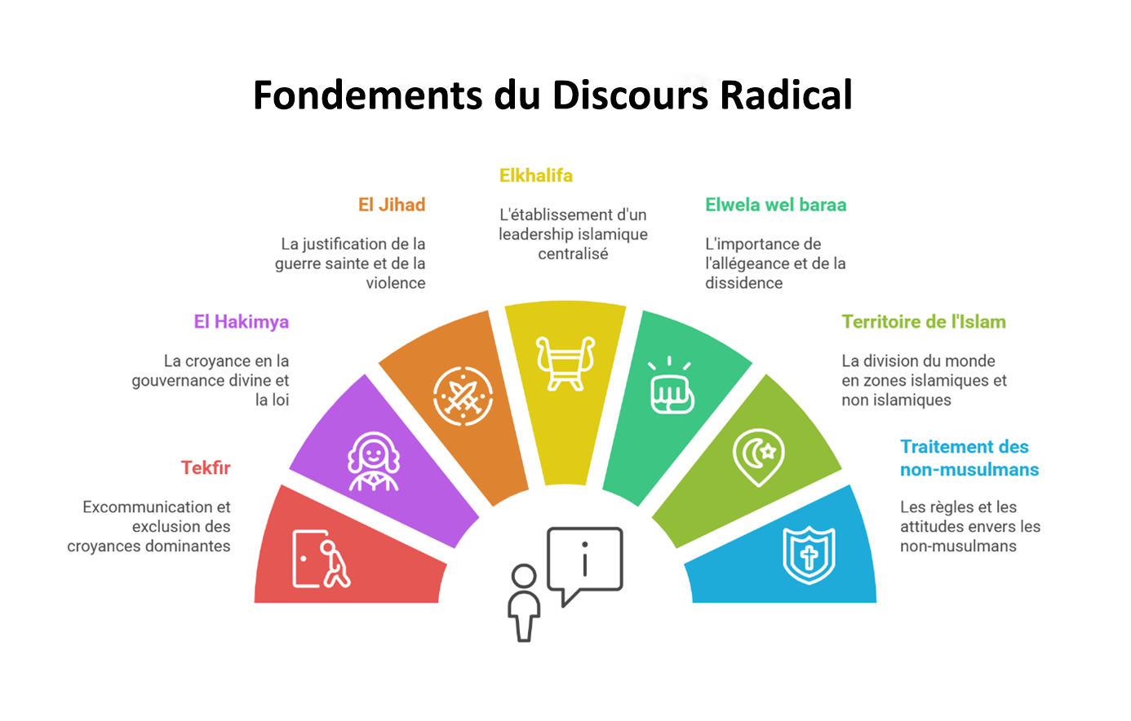

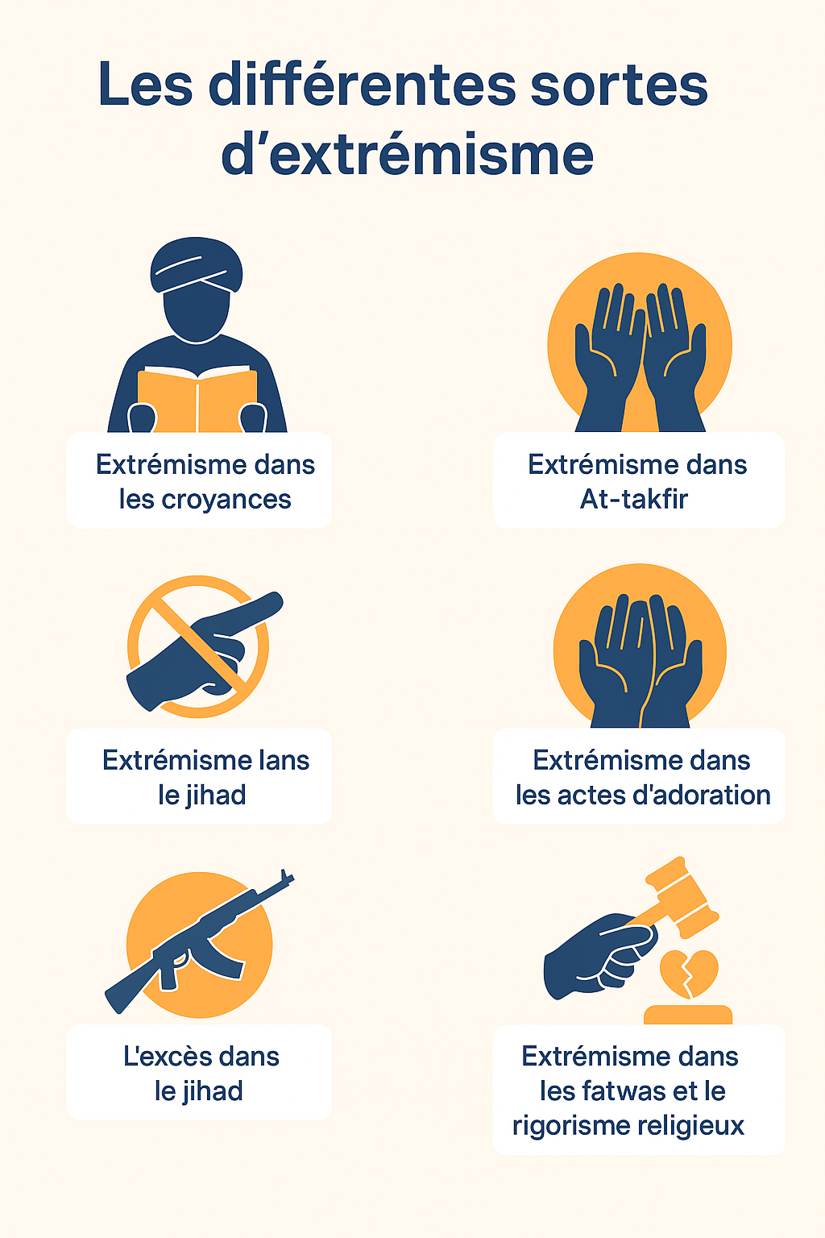

- Les modules de formation PEV
  - Les fondements religieux de l’excommunication- Tekfir
  - Les différentes interprétations religieuses de ces fondements :
- Les mauvaises interprétations du discours radical
- Avis des exégèses religieuses ;

  - Signification d’Elhakimya et son rôle et limites dans la gouvernance religieuse
- La perception du discours radical
- Avis et interprétations religieuses contraires au discours radical(contre narratif)
  - La signification position de l’Islam vis à vis du Jihadh
- Les interprétations du discours radical
- Dans quelles circonstances/ conditions ’il faut décréter la Jihad
- Qui décrète la Jihad
  - Signification et portée religieuse d’ ElKhilafa-Imamat ;
  - Elwela Wel Baraa : Signification et importance :
- Pourquoi le discours radical fait référence à ce concept
- Confusions et erreurs d’interpretations
  - Dar Islame-Dar ElHarb : Signification religieuses
- Interprétations du discours radical
- Confusions et erreurs d’interprétations
  - Traitement réservé aux non musulmans
  - Quelques repères significatifs du discours alternatif

- Perspective Genre dans la prévention de la radicalisation et de la prévention de l’extrémisme violent

L’intégration de la perspective genre dans les initiatives de prévention de la radicalisation et de l’extrémisme violent :

De manière plus générale, l’agenda « Femmes, paix et sécurité » « définit les paramètres de la prévention et de la gestion des conflits qui peuvent s’appliquer à la prévention de l’extrémisme violent et à la lutte contre le terrorisme de façon à éviter d’instrumentaliser les droits des femmes ou de les ériger en problèmes »

La résolution 1325 du Conseil de sécurité des Nations Unies, la résolution 2242 (adoptée en octobre 2015) reconnaissant la nécessité d’impliquer les femmes dans la prévention de l’extrémisme. Elle insiste sur la nécessité de donner aux femmes les moyens de s’attaquer aux conditions favorisant la propagation du terrorisme et de l’extrémisme violent.

Le genre peut constituer une source de conflits sociaux qui poussent à l’extrémisme violent surtout chez les individus particulièrement sensibles à l’extrémisme. Par exemple, les jeunes hommes qui sont socialement marginalisés au sein d’une société peuvent avoir des difficultés à répondre aux attentes traditionnelles dévolues au sexe masculin (soutien de famille, aisance financière et accès à un statut particulier, accès aux partenaires sexuelles de son choix).
Les femmes ont tendance à s’enrôler dans les rangs des groupes extrémismes radicaux. Elles jouent un rôle important dans la propagation des renseignements et dans l’éducation et la formation des enfants

Intégration Perspective genre dans les initiatives de lutte contre la radicalisation et l’extrémisme violent
Il alors important de comprendre à quel point la perspective genre pèse sur les décisions et les comportements, afin de neutraliser les menaces menant à une radicalisation violente et de créer des communautés résilientes. Afin d’assurer une meilleure intégration de la perspective genre dans les initiatives de lutte contre la radicalisation et l’extrémisme violent la mise à contribution des approches suivantes est fondamentale :

- Approche sensibilité genre dans la lutte contre la radicalisation et l’extrémisme violent
En général, l’approche sensible au genre prend en compte les différences, les inégalités, les quotas liés au genre. Elle est la première étape pour l’intégration du genre dans la PEV à travers la prise en compte de :
- Prendre en compte des réalités et besoins spécifiques des femmes dans mise en œuvre des activités de prévention et de résilience ;
- Mettre en place de programme de renforcement des capacités sensibles à a PEV et au genre au profit des femmes et des filles
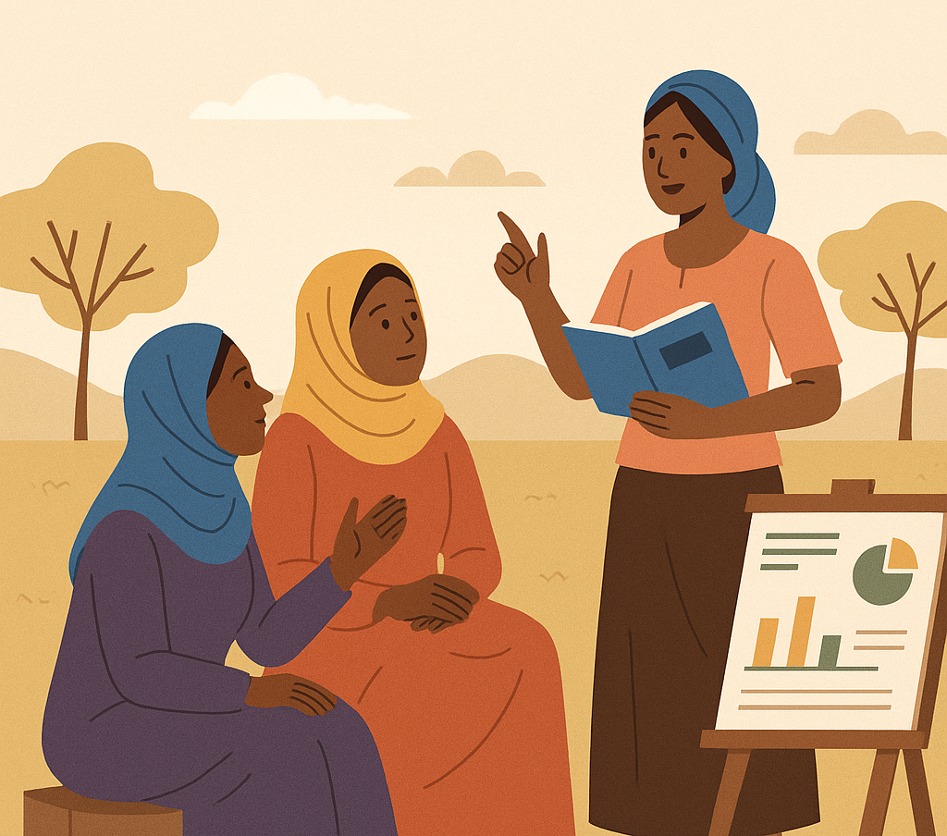

- Approche transformatrice Genre dans la lutte contre la radicalisation et l’extrémisme violent :
C’est une approche de remise en cause des normes sociales dont l’influence se fait sentir au niveau des choix politiques et institutionnels. Elle est importante dans la transformation des mentalités et paradigmes chez les décideurs et au niveau des acteurs institutionnels et participe de la transformation des normes et des changements au niveau politique et stratégique. Pour rendre cette approche effective il faut
- Associer les femmes dans la mise en place d’approche de prévention et résiliences efficaces basées sur des faits à travers les réseaux d’associations de la société civile locale ;
- Impliquer les femmes dans la gouvernance locale et dans la mise en place d’initiatives locales en matiére de PEV
- Mettre en place un système de suivi et d’évaluation-Capitalisation de la prise en compte de la perspective genre dans les initiatives
- Mise en place d’un système de communication-PEV sensible au Genre
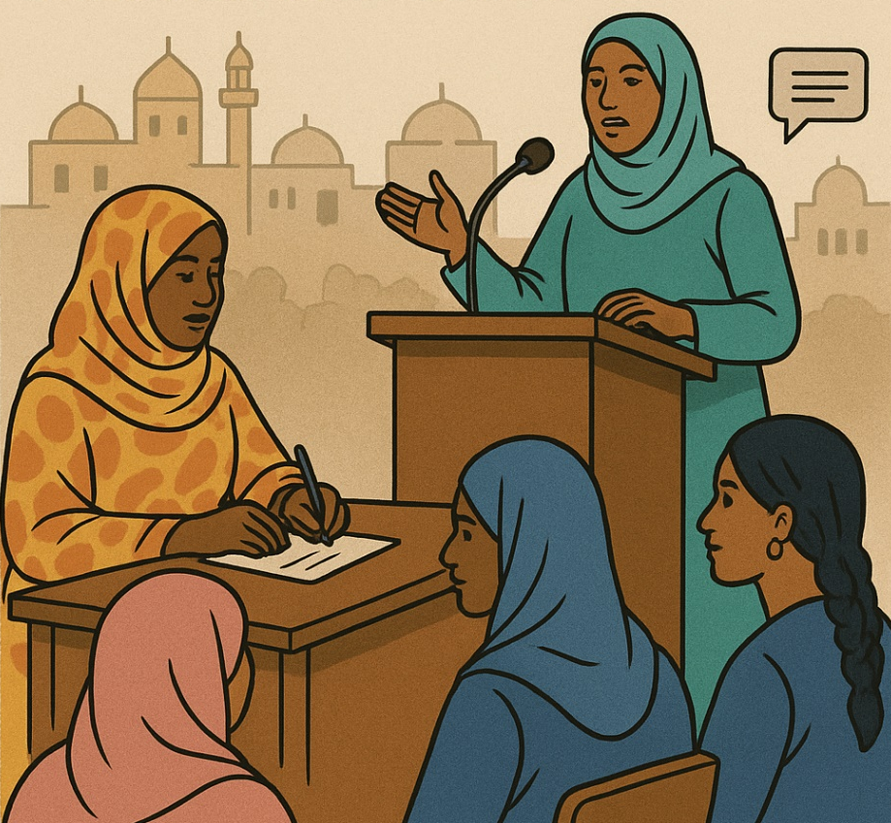

- Approche promotrice de l’équité genre dans la lutte contre la radicalisation et l’extrémisme violent
L’approche promotrice de l’équité genre vise à garantir la participation de toutes les personnes à la PEV indépendamment de leur sexe. Pour cela il faut
- Tenir compte des droits humains et particulièrement des droits des femmes dans les initiatives de prévention et de résilience, ;
- Protéger les femmes des conséquences néfastes liées à leur participation en les associant uniquement aux activités de prévention au niveau sociale(famille) et de résilience économique ;
- Rendre visible leurs contributions

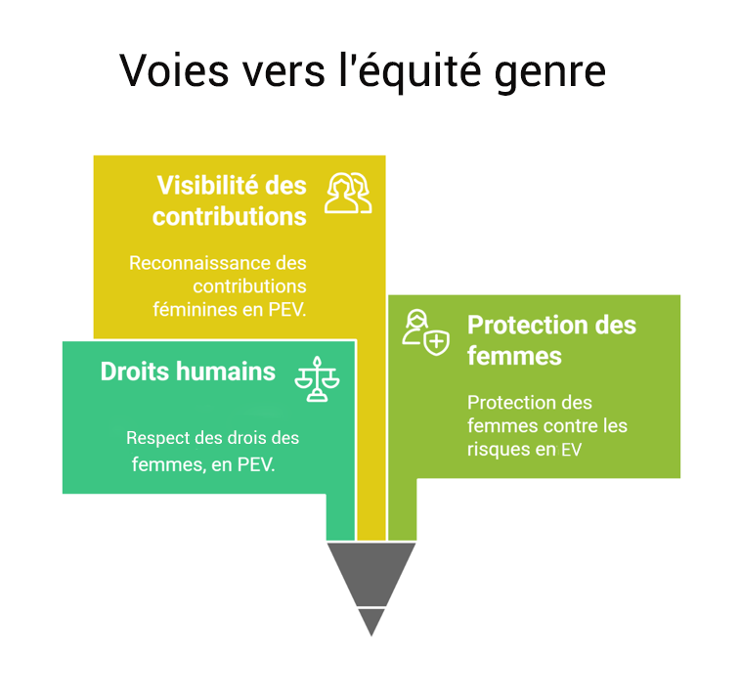

- Matrice d’intégration du concept genre dans PEV
Approches | Mesures pour intégrer genre dans PEV
Sensibilité Genre dans PEV | - Tenir compte des besoins et spécificité  - Rendre les programmes de formations PEV sensibles au genre ;  - Utilisations des outils et instruments PEV sensibles au genre
Transformatrice du genre dans PEV | - Associer les femmes dans la mise en place d’approche de prévention et résiliences efficaces basées sur des faits à travers les réseaux d’associations de la société civile locale ;  - Impliquer les femmes dans la gouvernance locale et dans la mise en place d’initiatives locales en matiére de PEV  - Mettre en place un système de suivi et d’évaluation-Capitalisation de la prise en compte de la perspective genre dans les initiatives  - Mise en place d’un système de communication-PEV sensible au Genre
Promotrice de l’équité genre dans PEV | - Tenir compte des droits humains et particulièrement des droits des femmes dans les initiatives de prévention et de résilience, ;  - Protéger les femmes des conséquences néfastes liées à leur participation en les associant uniquement aux activités de prévention au niveau sociale(famille) et de résilience économique ;  - Rendre visible leurs contributions

- Le principe de do not harm dans la prévention de la radicalisation et l’extrémisme violent
Le principe de do not harm repose sur l’obligation pour tout acteur d’avoir des comportements et attitudes respectueux des différences de valorisation et de considération des contributions de chaque individu. Les valeurs d’éthique (Equité-transparence-respect-justice sociale, d’humilité etc) constituent les principes cardinaux de la politique de do not harm. Tenir compte de ce principe est l’une des conditions pour la préservation de la paix et de la stabilité communautaire et le rejet de toute les formes de stigmatisation ou d’humiliation.

Dimension droits humains dans la prévention de la radicalisation et de l’extrémisme violent
L’approche droits humains est un des mécanismes de prévention de la radicalisation et de l’extrémisme violent le plus efficace. En effet la prise en compte des droits fondamentaux dans les stratégies de prévention permettrait de réduire les discriminations sociales, de garantir l’accès à la justice et à l’égalité des chances pour tous et de réduire ainsi les influences des discours et propagandes des mouvements jihadistes
Les réponses au discours radical(narratif) doivent prennent en considération les instruments juridiques relatifs aux droits humains et leurs fondements religieux, surtout ceux liés :
- Au droit à la justice et à l’égalité
- Au droit à la bonne gouvernance et à la participation citoyenne
- Au droit à l’éducation, à la santé et au bienêtre social
- Au droit au travail décent etc

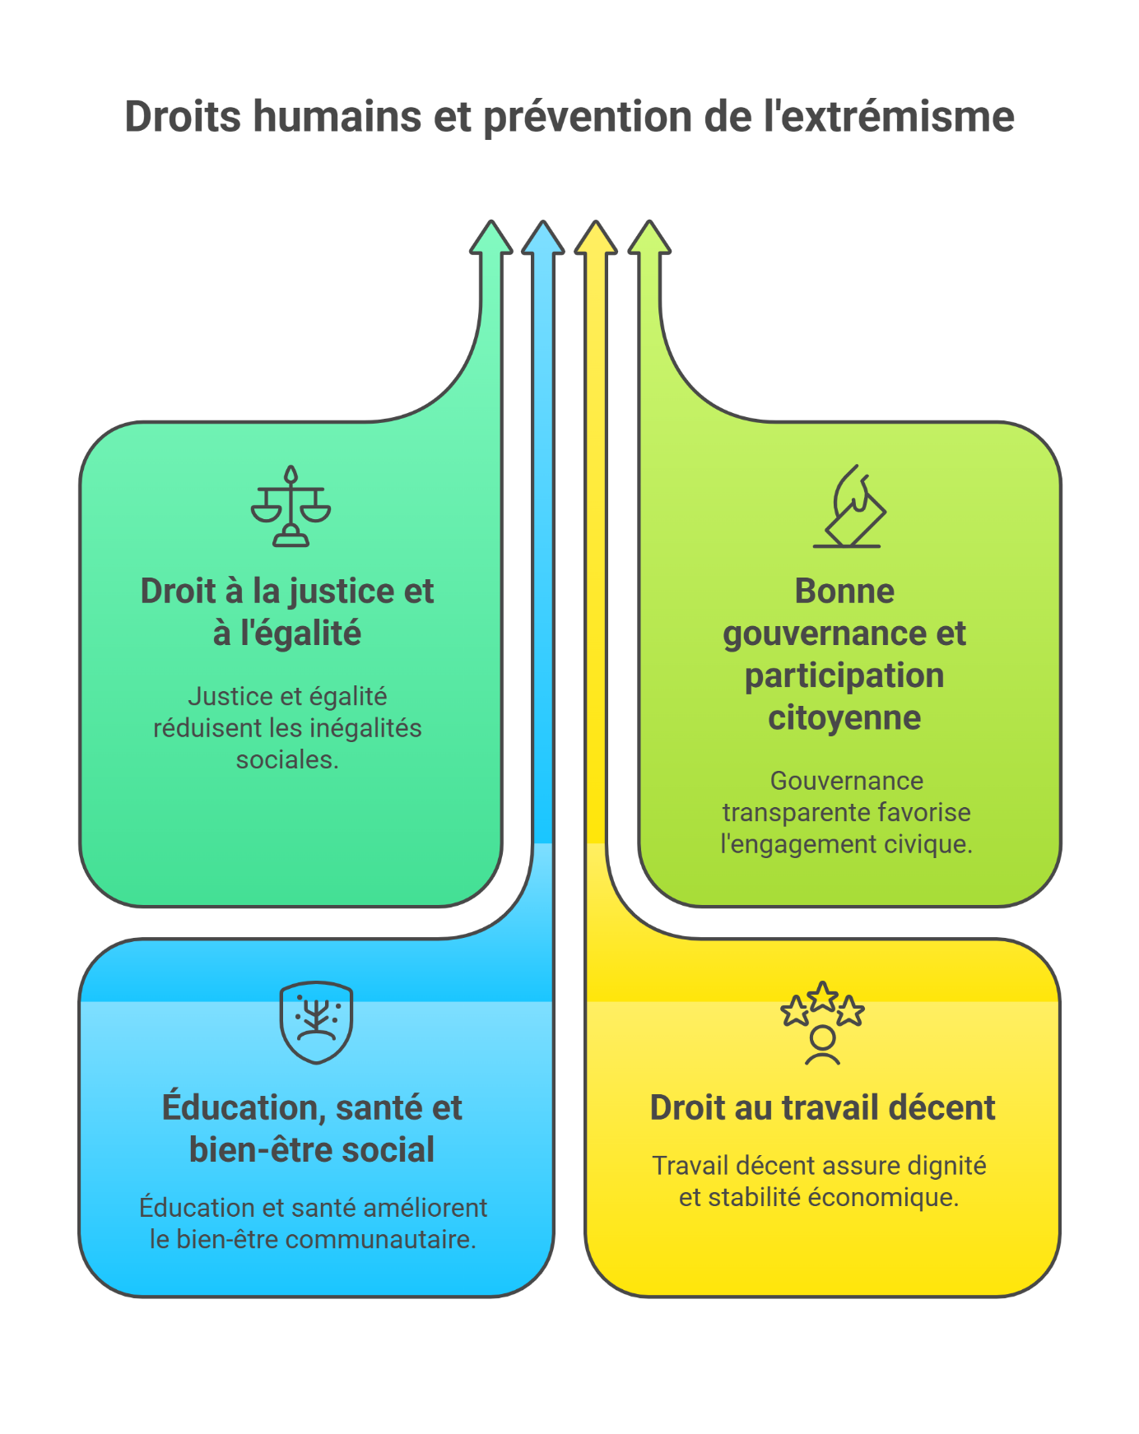
La formation des Imams et cheikhs de grands Instituts coraniques sur les Objectifs de Développement Durable et sur certaines générations de droits aiderait ces derniers à exploiter ces concepts dans le cadre du discours alternatif à caractère religieux et dans le cadre de leurs prêches de vendredis

Technique de communication et d’animation
- Technique d’animation, de communication et d’échange
- Technique d’animation et de communication directe
- Les techniques simples d’animation au profit de groupes restreints :
- Préparation et déroulement de la séance
- Fixer les objectifs de chaque séance de formation en fonction des cibles et des thématiques ;
- Choisir un espace approprié pour le déroulement de la formation afin d’éviter des interruptions ou tout autre facteur de perturbation
- Recenser les moyens et outils nécessaires à la formation
- Prendre le soin et le temps nécessaire pour connaitre le public cible,
- Se familiariser avec le thème en prenant le temps qu’il faut pour la préparation
- Développer une approche andragogique qui promeut la dynamique de groupe à travers des exercices de simulation, des jeux de rôles etc
- Demander aux participants de décliner leurs attentes et éviter de monopoliser la parole. Une évaluation des prérequis pourrait aider à systématiser la démarche et d’adapter le contenu
- Attitude face aux questions sensibles
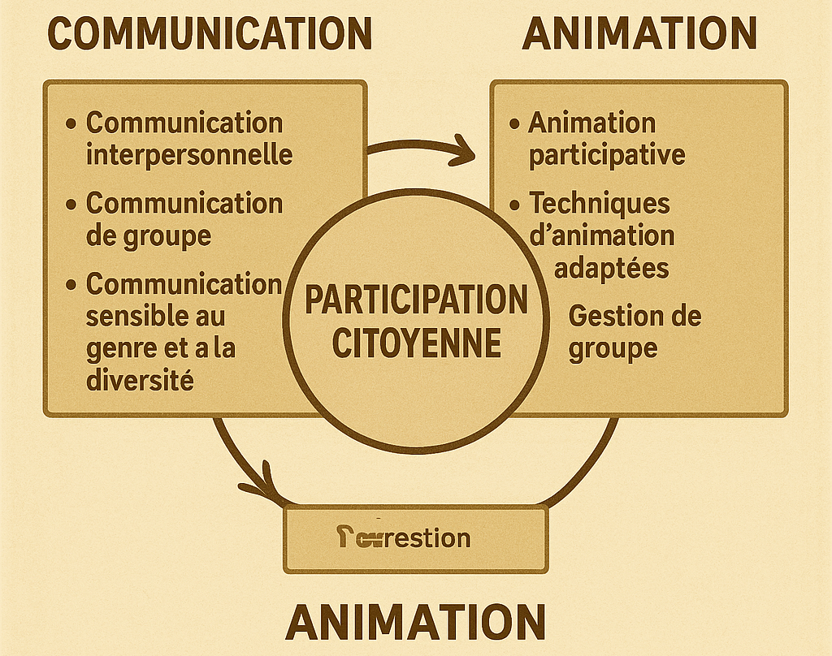
Il arrive que des questions sensibles portant sur la gouvernance, l’extrémisme violent et la justice sociale soient soulevées, dans ce cas le formateur doit faire preuve d’habilité à travers :
- Le développement de l’empathie en montrant aux personnes concernées que vous partagez leurs sentiments et perceptions et qu’il y’a des perspectives meilleures qui s’ouvrent.
- L’incitation à la pensée critique, la créativité e l’esprit d’initiative
- Des exercices pratiques pour permettre aux participants d’apprennent par l’expérience.
- Les Aptitudes d’un animateur d’une causerie religieuse ou séance d’animation
- Etre actif ;
- Savoir introduire la réunion et préciser les objectifs de la rencontre ;
- Savoir gérer la réunion en distribuant la parole ;
- Etre capable de recentrer les discussions ;
- Eviter de monopoliser la parole,
- Faire la synthèse des débats en mettant l’accent sur les décisions/accords
- Techniques de communication avec un large public
- Capter l'attention : Attendre que l’auditoire soit prêt avant de prendre la parole
- Toucher le cœur et l'esprit : Essayer de convaincre en donnant des exemples pertinents précis tirés du quotidien des populations ;
- Présenter un message clair et cohérent : Faire passer des messages clairs, captivants et cohérents, dans ce cas il faudra structurer les propos ;
- Présenter les bénéfices qu’on peut en tirer, en suivant les conseils contenus dans le message ;
- Eviter les longs discours pour ne pas ennuyer votre auditoire
- Susciter la confiance ;
- Inciter à l'action.
- Différentes formes de communication pour le changement de comportements/paradigmes au niveau communautaire/groupes :
- La sensibilisation : Elle est utilisée pour une large diffusion des messages en cherchant à atteindre un large public
- IEC : Information-Education- Communication : Cette forme est utilisée pour influencer un groupe d’individu en les amenant à adopter de nouveaux comportements jugés indispensables pour leur bienêtre ;
- Le focus groupe : Cette forme est utilisée pour un groupe restreint, représentatifs des différentes catégories de la population. Le focus est généralement sur un sujet d’intérêt commun avec pour finalité la collecte d’informations utiles

- Le plaidoyer
Le processus de plaidoyer constitue l’étape fondamentale dans la construction du plaidoyer, il obéit à une démarche méthodologique construite autour des étapes succinctes suivantes :
- Identifier un thème de plaidoyer qui demande une action
- Etablir un but de plaidoyer - un changement à moyen ou à long terme, ;
- Etablir des objectifs spécifiques de plaidoyer, qui pourront contribuer au but du plaidoyer ;
- Identifié une audience cible ; au moyen de la carte de pouvoir ; Qui est la cible ?
- Analyser de l’audience principale ;
- Identifié les audiences secondaires ;
- Identifier les personnes influentes ;
- Elaborer le message ;
- Mobiliser les ressources ;
- Définir le plan de plaidoyer ;
- Validation par les membres de l’équipe
- Techniques de communication par acteurs interposés
Il s’agit de autres formes de communication de masses qui permettent de faire une large diffusion des messages
- Utilisation des prêches de vendredi
- Utilisation de réseaux sociaux crédibles ;
- Création de site de communication dédié uniquement à la participation de la femme dans la sécurité ;
- Utilisation de personnes relaies crédibles

Canaux de communication
- Utilisation de système de communication en ligne pour favoriser les échanges entre praticiens et formateurs
- Utilisation des masses médias (radios FM surtout)
- La communication directe

Stratégie pour La prise en charge des personnes radicalisées : Expérience de la Mauritanie :
Pour la prise en charge des personnes radicalisées idéologiquement, l’expérience a montré que la meilleure approche repose :
- Pour la déradicalisation idéologique/religieuse :
- Mettre en place un processus discret de dialogue et de discussions avec les personnes radicalisées directement
- Utiliser des sommités religieuses influentes et respectées
- Obtenir l’accord et le soutien des autorités
- S’appuyer sur un argumentaire religieux
- Offrir des alternatives réalisables et acceptables pour les personnes radicalisées
- L’insertion sociale
- Préparer l’opinion nationale et prendre des dispositions nécessaires pour leur réintégration progressive dans la société
- Faciliter l’insertion sociale des personnes radicalisées à travers la création de structures sociales d’insertions (associations, ONG etc)
- Encourager les partenaires techniques à travailler avec les associations crées par les personnes déradicalisées
- Mettre en place un dispositif de suivi et d’assistance sociale aux personnes déradicalisées

- Les Guides de formation
Le guide constitue un outil pédagogique de formation. Il est destiné aux différentes formations sur PEV et permet aux formateurs de disposer d’un outil de conseils et d’orientation qui décrit les différents modules/thème spécifiques à chaque cible, l’approche méthodologie, les techniques d’animation et de formation des adultes,
- Guide pour la formation des autorités administrative, civiles et militaires sur PEV
- Guide pour la formation des représentants de la société civile sur PEV
- Guide pour la formation des Imams et Cheikhs de Mahadras sur PEV
Si l’approche andragogique est pratiquement la même (parce qu’il s’agit de la formation des adules) les thématiques qui seront traitées seront plus au moins différentes car les cibles d’interventions des différents groupes bénéficiaires de ces formation ne sont pas identiques.( voir guide en annexes)

https://www.ifri.org/sites/default/files/atoms/files/pellerin_violence_armees_sahara_2019_002.pdf 12 https://www.cairn.info/revue-politique-africaine-2009-2-page-67.h11
https://www.ifri.org/sites/default/files/atoms/files/pellerin_violence_armees_sahara_2019_002.pdf 12 https://www.cairn.info/revue-politique-africaine-2009-2-page-67.h11-CORIM
Doc « comment prévenir l’extrémisme violent » Fondation Koffi Annan

